USTVARJALNO PREŽIVALJANJE PROSTEGA ČASA
23. 11. 2020

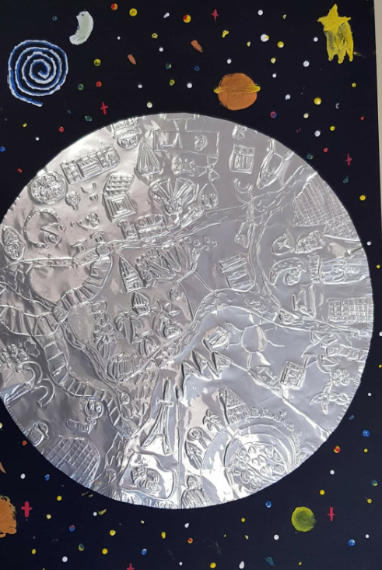
Pozdravljeni tretješolci,

danes bomo narisali vesolje.
Za izdelavo potrebuješ:
- aluminijasto folijo,
- tempera barve,
- lepilo,
- škarje,
- ravnilo,
- kemični svinčnik,
- risalni list.

Na aluminijasto folijo s svinčnikom nariši različne vesoljske motive. Ti bodo na drugi strani lepo izstopili iz slike. Najlepše bo prišlo na malce trši foliji, saj je živilska folija pretanka in se pogosto strga.

Uporabiš lahko aluminijasti pokrovček od jogurta ali kakšnega mlečnega namaza. Operi in posuši ga. Z ravnilom ga temeljito poravnaj, da dobiš gladko površino. S škarjami ga obreži v obliki kroga in začni z risanjem vzorca na pobarvano stran.
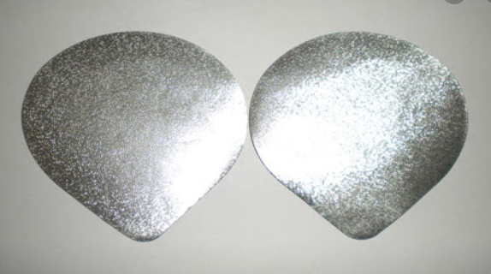
Risalni list pobarvaj s temno barvo in nariši različne planete, zvezde, galaksije, komete in podobna nebesna telesa.
Ko se slika posuši nanjo nalepi še aluminijasti krog (kroge). Lepilo nanesi na tisto stran, ki je popisana, tako da imaš izbočene motive na zunanji strani končnega izdelka.

Prijetno ustvarjanje! Učiteljici Ana Bregar in Suzana Kordež

